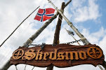
Se over hele lista før du begynner å pakke. Det kan være lurt å pakke sekken din litt sortert, gjerne i gjennomsiktige poser. Det gjør det lettere å ha orden i sakene.
Ta en vurdering på hva som kan sendes oppover på forhånd, men husk at mange av oss skal til Kneika om en uke, og du trenger nok litt utstyr da også.
Selv om du skal pakke selv, så kan det være lurt at en voksen ser over sekken din også.
Pakkeliste
NORD2017

LURT STÆSJ | OK
Sovepose
Liggeunderlag
Pute ?
Skrivebok
Skrivesaker
En god bok
Kortstokk ?
Yatzy ?
Lommelykt/ hodelykt
Sovemaske ?

Skulle du lure på noe, er det bare å ta kontakt.
Hilsen Tone
Mobil: 91776621
E-post: tonehusmo@gmail.com

KLÆR | OK
Undertøy
Sokker
Ullundertøy
Ullsokker
Ullgenser
T-skjorter
Shorts
Badetøy
Regntøy
Lange bukser
Langermet genser
Lue
Votter
Skjerf/buff
Gode fjellsko/tursko
Gummistøvler
Leirbålskappe
Vindtett jakke
Vindtett bukse

VIKINGTEMA | OK
Hnefatafl, hvis du har
Skjold
Skinnpungen du holder på med
«Viking-stæsj» du har liggende fra vi var på Halsnes
Om du har annet «viking-stæsj» liggende – ta det med
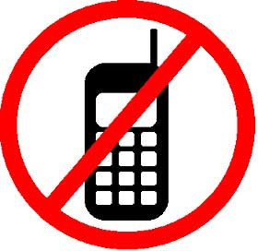

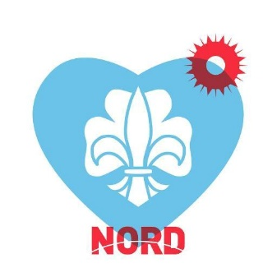
PERSONLIG | OK
Toalettsaker
Minst 1 rull dopapir
Solkrem
Myggmiddel
Håndkle
Våtservietter
Plaster
Solbriller

NØDVENDIG | OK
Drikkeflaske
Tallerken
Kopp
Spisebestikk
Speiderkniv
Brødposer for å ha i våte sko

PÅ REISEN | OK
Speiderskjorte
Speiderskjerf
Solid matpakke
Tom drikkeflaske
Kamera ?
Lommepenger ?

OG HUSK AT:

